**ข้อเสนอโครงการ**

**โครงการส่งเสริมสมรรถภาพการเรียนรู้แบบออนไลน์**

**สำหรับนักเรียนระดับมัธยมศึกษา**

1. **หลักการและเหตุผล**

จากสภาวะวิกฤติการณ์โควิด-19 ที่ระบาดไปทั่วโลกซึ่งมีผลต่อประเทศไทยอย่างหลีกเลี่ยงไม่ได้ ทำให้รัฐบาลต้องประการใช้พระราชกำหนดการบริหารราชการในในสถานการณ์ฉุกเฉินมาตั้งแต่เดือนเมษายน ๒๕๖๓ มีผลทำให้เกิดมาตรการต่างๆเพื่อหยุดยังการแพร่ระบาดของเชื้อไวรัส มาตรการดังกล่าวที่สำคัญได้แก่การกำหนดให้ผู้คนอยู่แต่ในบ้าน (Lock down) ประกาศห้ามออกนอกเคหะสถานในเวลาค่ำคืน ปิดสถานประกอบการที่การชุมชนของผู้คน ตลอดจนมาตรการป้องกันได้แก่ การเว้นระยะห่างทางสังคม การสวมใส่หน้ากากอนามัยหรือหน้ากากผ้า การล้างมือด้วยเจลแอลกอฮอล์ หรือสบู่ และที่สำคัญคือการปิดสถานศึกษา

ถึงแม้ว่าในปัจจุบัน (เดือนพ.ค. ๒๕๖๓) สภาวะการติดเชื้อในประเทศไทยจะลดต่ำลงอย่างเห็นได้ชัด โดยมีผู้ติดเชื้อรายใหม่ประจำวันเป็นเลขหลักเดียว นับเป็นประเทศต้นๆของโลกที่สามารถควบคุมการติดเชื้ออย่างได้ผล แต่มาตรการหลักๆในการป้องกันการติดเชื้อยังคงต้องเข้มงวดต่อไป เช่นการเว้นระยะห่างทางสังคม การสวมหน้ากาก การล้างมือ จนกลายสภาพความเป็นอยู่ใหม่ (New normal) เพื่อป้องกันการติดเชื้อระยะ ๒ ในส่วนของการศึกษาก็เช่นกัน รัฐบาลมีมาตรการเลื่อนการเปิดภาคการศึกษาออกไปจนถึงเดือนกรกฎาคม และคาดว่าจะมีมาตรการการป้องกันการติดเชื้อมาใช้เมื่อเปิดภาคเรียน โดยเฉพาะเด็กเล็กที่อาจมีการติดเชื้อได้โดยง่ายเมืออยู่รวมกันในห้องเรียน อาจจำเป็นต้องลดเวลาเรียนในห้องเรียนลง ดังนั้นการใช้เทคโนโลยีจึงสิ่งที่เป็นปกติใหม่อย่างหนึ่งของการศึกษาคือ การนำระบบการเรียนออนไลน์หรืออีเลิร์นนิ่งมาใช้อย่างจริงจังในทุกช่วงอายุของการศึกษา กระทรวงศึกษาธิการจึงเริ่มนำระบบเทคโนโลยีสารสนเทศอันได้แก่ระบบการเรียนออนไลน์มาใช้เพื่อเสริมความรู้นักเรียนก่อนเปิดภาคการศึกษา ระบบดังกล่าวได้แก่การเรียนทางไกลผ่านทีวีดิจิตอลหรือทีวีดาวเทียม การใช้คอมพิวเตอร์ แท็บเล็ต หรือสมาร์ทโฟน เรียนตามความต้องการในระบบ Video on Demand เป็นต้น

1. **สิ่งที่นำเสนอ**

บริษัท เคพีเอ็น อะคาเดมี จำกัด ได้ตระหนักถึงความสำคัญในการนำเทคโนโลยีสารสนเทศมาใช้ในการศึกษา จึงได้พัฒนาแฟลตฟอร์มสำหรับการเรียนรู้แบบออนไลน์แบบครบวงจร โดยนำเสนอแฟลตฟอร์มดังกล่าวภายชื่อ แอดติด (adtid) มาตั้งแต่ปี ๒๕๖๐ โดยกลุ่มเป้าหมายในช่วงแรกคือนักเรียนระดับมัธยมปลาย เพื่อเตรียมสอบเข้ามหาวิทยาลัยแต่แฟลตฟอร์มดังกล่าวสามารถขยายความสามารถไปยังนักเรียนทุกชั้นปี

แนวคิดของการพัฒนาแฟลตฟอร์มจะมุ่งเป้าหมายสู่ความสำเร็จของผู้เรียนเป็นสำคัญ ดังแสดงในรูปที่ ๑

โดยเริ่มต้น ผู้เรียนจะประเมินตนเองจะระดับเกรดที่ได้ในวิชาหลัก ซอฟท์แวร์จะประเมินคะแนนที่ควรได้จากการสอบ ผู้เรียนเริ่มต้นตั้งเป้าหมายคณะวิชาที่ต้องการ แฟลตฟอร์มจะนำเสนอบทเรียนออนไลน์ เมื่อผู้เรียนได้เรียนรู้พร้อมแล้ว จะเข้าสู่โมดูลการสอบออนไลน์เสมือนจริง ผลของการสอบจะสรุปความสามารถของผู้เรียน ซึ่งถ้ายังไม่บรรลุตามเป้าหมาย ผู้เรียนจะย้อนกลับไปประเมินตนเองและดำเนินการเรียนจนบรรลุตามเป้าหมาย จากแผนผังดังกล่าวแฟลตฟอร์ม adtid ประกอบด้วยระบบย่อยๆที่สำคัญดังนี้คือ

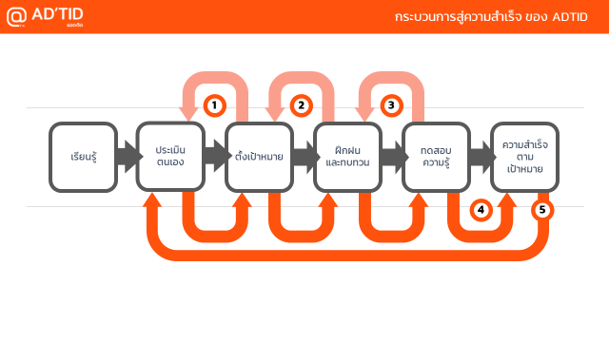

รูปที่ ๑ กระบวนการสู่ความสำเร็จของการเรียนโดยแฟลตฟอร์ม adtid

1. ระบบประเมินตนเอง ตั้งเป้าหมาย และ แนะแนวการเลือกคณะ
2. ระบบการเรียนออนไลน์
3. ระบบสอบอัจฉริยะ
4. ระบบวิเคราะห์ผล Admission

ซึ่งมีรายละเอียดโดยสรุปได้ดังนี้

ระบบประเมินตนเอง ตั้งเป้าหมาย และแนะแนวการเลือกคณะ

ระบบนี้จะประเมินความสามารถของนกเรียนจากผลการเรียนขงนักเรียนในอดีต ประเมินออกมาเป็นคะแนนของวิชาหลักที่ควรจะทำได้ ซึ่งนักเรียนสามารถตั้งเป้าหมายในคณะวิชาที่ต้องการสอบเข้าได้อย่างเหมาะสม โดยความช่วยเหลือจากระบบแนะแนวการเลือกคณะพร้อมทำนายโอกาสความสำเร็จและคำแนะนำเป้าหมายคะแนนในแต่ละวิชา

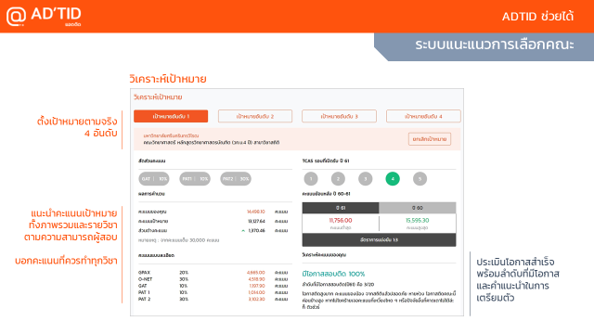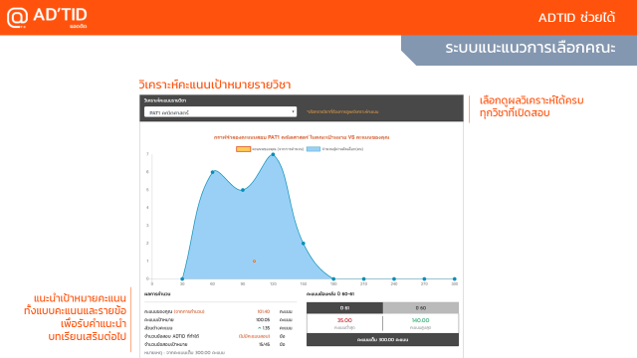

รูปที่ ๒ ระบบแนะแนวการเลือกคณะ

ระบบการเรียนออนไลน์

ปัจจุบัน adtid มีคอร์สทบทวนและเตรียมสอบในระดับมัธยมปลายรวม ๑๒ วิชาหลัก ซึ่งมีจำนวนชั่วโมงเรียนมากกว่า ๓,๐๐๐ ชั่วโมง พร้อมกลยุทธการเตรียมสอบ และนอกจากนี้บริษัทฯกำลังดำเนินการผลิตคอร์สออนไลน์ในระดับมัธยมต้นและประถมปลายต่อไป การเรียนออนไลน์ใน adtid ได้ใช้เทคโนโลยี Video Streaming โดยใช้ Cloud CDN (Content Delivery Network) ระดับโลก สามารถรองรับการเรียนพร้อมๆกันมากกว่าหนึ่งหมื่นคนได้อย่างลื่นไหลโดยไม่มีการสะดุดหรือกระตุก

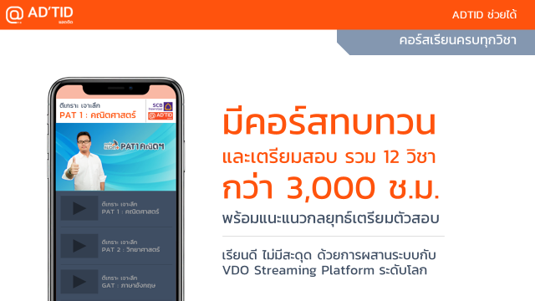

รูปที่ ๓ ระบบการเรียนออนไลน์

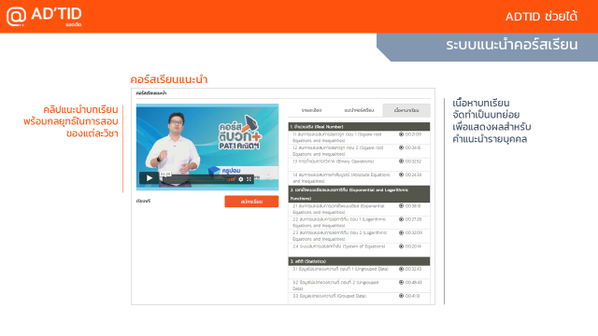

ระบบสอบอัจฉริยะ

ระบบนี้ประกอบด้วยระบบการสอบออนไลน์ ซึ่งสามารถกำหนดให้สอบแบบจับเวลาเสมือนการสอบจริงหรือสอบแบบไม่จำกัดเวลา ระบบคลังข้อสอบ และระบบวิเคราะห์และรายงานผลสอบ ปัจจุบันคลังข้อสอบของ adtid มีข้อสอบในระดับมัธยมปลายในทุกวิชา ทุกบท พร้อมเฉลยและเทคนิคการแก้โจทย์อย่างละเอียด ทั้งข้อสอบเก่าและข้อสอบที่ออกใหม่ รวมมากกว่า ๓๐,๐๐๐ ข้อ และขณะนี้บริษัทฯได้ขยายจำนวนข้อสอบในระดับมัธยมต้นและประถมปลายอย่างต่อเนื่อง

โรงเรียนสามารถนำ adtid ไปใช้จัดสอบผ่านระบบออนไลน์ของโรงเรียนได้ โดยเลือกตามวิชา ตามระดับชั้น และเลือกกลุ่มนักเรียนที่จะเข้าสอบแบบออนไลน์ได้เอง และโรงเรียนยังสามารถใช้ Exam Generator ดึงข้อสอบจากคลังมาสร้างข้อสอบของตนเองได้ หรือจะเลือกสร้างคลังข้อสอบของโรงเรียนเองก็ได้

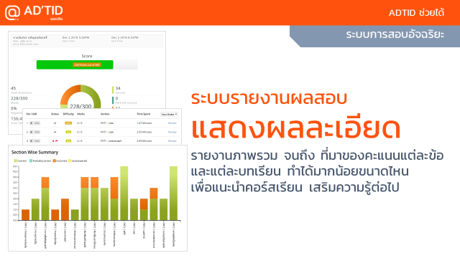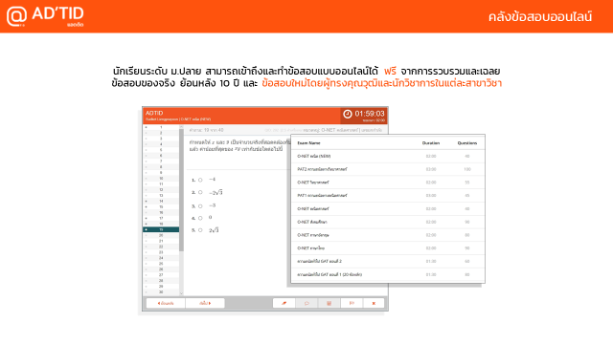

รูปที่ ๔ ระบบการสอบออนไลน์

รูปที่ ๕ ระบบวิเคราะห์และรายงานผลสอบ

ระบบวิเคราะห์ผล Admission

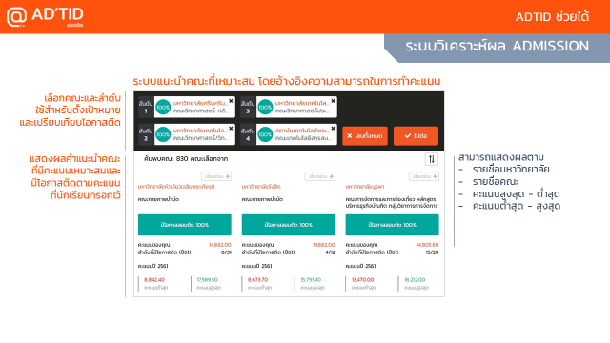

1. **วัตถุประสงค์**
2. **เป้าหมาย**

**๔.๑ ด้านปริมาณ**

**๔.๒ ด้านคุณภาพ**

1. **ลักษณะโครงการ**
2. **แนวทางการดำเนินงาน**
3. **งบประมาณ**
4. **การสนับสนุกจากกระทรวงศึกษาธิการ**
5. **ปัญหาและอุปสรรค**
6. **ผลที่คาดว่าจะได้รับ**
7. **การติดตามและประเมินผล**

**๑๑.๑ วิธีการ**

**๑๑.๒ ตัวชี้วัด**